Гостиница SWISSOTEL
68 Market St Nsw 2000 Sydney Australia

Гостиница CREST
111 Kings Cross Sydney Nsw 2011 Australia

  SWISSOTEL
  Современный Отель Делюкс Класса,
  Central
  68 MARKET ST, NSW 2000 SYDNEY, AUSTRALIA
  карта

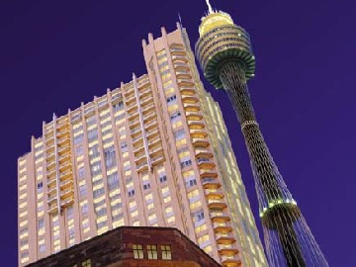
  - Удобства для инвалидов  - Бизнес-центр  - Услуги прачечной  - Присмотр за детьми  - Услуги по прокату автомобилей  - Салон красоты  - Бутик  - Магазин  - Сауна  - Спортивный зал  - Автомобильная стоянка (оплачивается в гостинице, если доступна)  - 15 этажей  - 1 открытый бассейн с подогревом  - Обслуживание в номерах 24 часа  - Услуги носильщиков 24 часа  - 6 лифтов  - Вселение в отель с 14:00  - Большой вестибюль | - Доступ к интернету через телевидение  - Соединение для переносных компьютеров  - Кондиционирование  - Телевидение  - Спутниковое телевидение  - Внутренний кино-канал  - Радио  - Прямой телефон  - Мини-бар  - Фен  - Пресс для брюк  - Напряжение 240В  - Автоматический звонок для пробуждения
  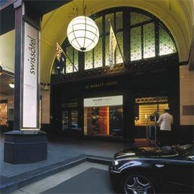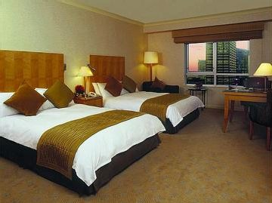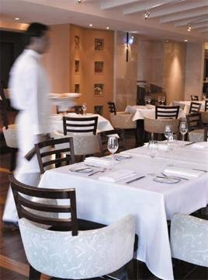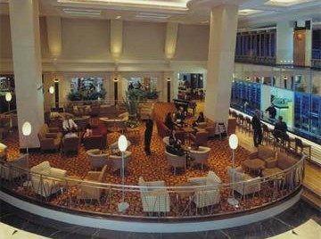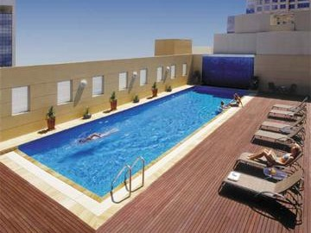
  Описание
  Современная 5-звездочная гостиница с удобным месторасположением. Выход из гостиницы ведет прямиком к Маркет стрит, поэтому подъехать к гостинице на автомобиле невозможно.
  Расположение
  Находится на углу улиц Маркет Стрит (Market Street) и Джордж Стрит (George Street), рядом с магазинами, недалеко от Здания Королевы Виктории (Queen Victoria Building), Торгового центра Питт Стрит (Pitt Street Mall), центра Дэйвида Джонса (David Jones) и Сидней Тауэр (Sydney Tower), а также в 5 минутах ходьбы от Дарлинг Харбор (Darling Harbour) и Сидней Аквариум (Sydney Acquarium), в 5 минутах езды на автобусе или в 20 минутах ходьбы от Округлой Бухты (Circular Quay) и Рокс (Rocks).
  Направление
  Внешний вид
  Высокое современное здание.
  Лобби - Ресепшн
  Просторное лобби находится рядом с лифтами на цокольном этаже. К услугам гостей кафе и зал для проведения совещаний.
  Ресторан
  В ресторане Джей. Пи. Бастиани (J P Bastiani), специализирующемся на блюдах средиземноморской кухни и винах, можно завтракать, обедать и ужинать.
  Комнаты
  Большие комфортабельные номера оформлены по стандартам 5-звездочной гостиницы и содержатся в очень хорошем состоянии, как и ванные комнаты.

